ANEXO IV

MODELO DE PROPOSTA DE PREÇOS

Ao Agente de Contratações e equipe do Município de Entre Rios do Oeste - Pregão Eletrônico nº 70/2025

Prezados Senhores:
A empresa ______________________, estabelecida na (Rua, Av:..................., n.º........), na Cidade de _______________________, Estado de _______________, inscrita no CNPJ sob nº _____________________, Banco: _________________________, Agencia: _________________________, Conta Corrente___________________________, apresenta sua proposta comercial relativa à licitação na modalidade de Pregão Eletrônico nº 70/2025, para a Contratação de empresa para aquisição de brinquedos infantis de caráter lúdico e/ou pedagógico para atender as demandas da Administração Municipal.

a) Especificação do objeto, observadas as características mínimas exigidas no presente instrumento convocatório.
b) valor global da proposta: R$ (informar valor global em numeral e por extenso)

Item | Cód IPM | CATMAT | Descrição | Unid. De Medida | Quantidade estimada | Valor unitário | Valor total
01 | 59130 | 477499 | Kit de blocos magnéticos do universo minecraft, mínimo 87 peças e máximo 100 peças, cada bloco deverá ter no mínimo 2cm em cada face, o kit deverá ser composto por no mínimo 8 tipos de blocos, sendo grama, terra, tijolo e madeira, e outros 4. Material plástico atóxico.  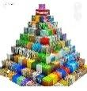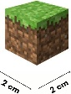 | Unidade | 7
02 | 59131 | 477073 | Kit com 16 bonecos articulados, personagens do universo roblox, bonecos com aproximadamente 6cm a 8cm cada. Material: plástico.  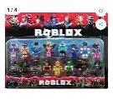 | Unidade | 3
03 | 59132 | 477134 | Cozinha infantil de brinquedo em material plástico resistente, adequada para crianças a partir de 3 anos até aproximadamente 8 anos de idade. Produto com certificação INMETRO, entregue em unidade única e com peso aproximado de 1,57 kg. Quando montada, a estrutura do brinquedo mede cerca de 15 × 47 × 65 cm (profundidade × largura × altura).  O brinquedo deve possuir funcionalidades de som e luz, incluindo fogão com acendimento luminoso, simulação sonora de cozimento, além de torneira que libera água real, possibilitando o uso de água corrente para simular pia. O conjunto acompanha acessórios lúdicos, como talheres, louças, comidinhas ou frutas de brinquedo, para enriquecer a experiência de brincadeira de “faz de conta”. A montagem do produto deverá ser simples, com manual de instruções incluso, devendo o tempo médio estimado para montagem ser de até 5 minutos.  A cor predominante pode variar (ex.: rosa ou tonalidades claras), estilo moderno. O item deverá ser entregue montado ou de fácil montagem, pronto para uso, com embalagem que proteja o conteúdo durante o transporte. O fabricante deve garantir atendimento às normas de segurança vigentes para brinquedos, incluindo selo visível de certificação na embalagem ou no produto, faixa etária recomendada e instruções de uso claras.  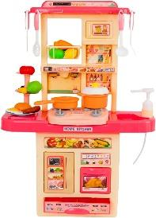 | Unidade | 57
04 | 59133 | 480292 | Jogo Torre Inteligente em Madeira, composto por 24 pinos com 4 cores (6 pinos cada cor), e 10 placas quadradas, pintadas com círculos das cores correspondentes aos pinos, acompanha caixa de madeira com tampa para armazenar.  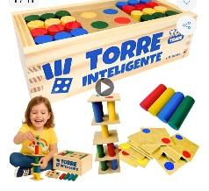 | Unidade | 6
05 | 59134 | 617425 | Brinquedo modelo caminhão de bombeiro infantil, fabricado em plástico resistente e atóxico, com acabamento em cores vivas, predominantemente vermelho. O brinquedo deve conter sistema de movimentação por fricção, permitindo que o veículo se desloque ao ser empurrado manualmente, sem necessidade de controle remoto. Deve possuir sistema funcional de luzes e sons, simulando sirenes de emergência, e incluir um compartimento com reservatório e bocal para esguicho de água, possibilitando jato de água real de forma manual. O brinquedo deve ter aproximadamente 24 cm de comprimento, 7,5 cm de largura e 10 cm de altura, com peso aproximado de 380g. Alimentação por pilhas (tipo botão ou equivalente) inclusas. O produto deve ser entregue montado e pronto para uso, com selo do INMETRO visível na embalagem ou no próprio item, garantindo a conformidade com as normas de segurança vigentes para brinquedos. A embalagem deve ser adequada para transporte e conter as informações básicas do produto, incluindo faixa etária recomendada e modo de uso.  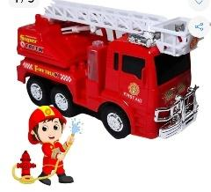 | Unidade | 5
06 | 59135 | 405869 | Carrinho em miniatura tipo SUV off-road, confeccionado em metal com partes em plástico de alta resistência, com acabamento detalhado e realista, representando veículo de passeio compacto, semelhante ao modelo Renegade. O brinquedo deve possuir escala aproximada de 1:32, com dimensões variando entre 11 a 12 centímetros de comprimento, 4,5 a 5 centímetros de largura e 4 a 5 centímetros de altura. O item deve apresentar portas com abertura funcional, pneus em material emborrachado, pintura automotiva em cores diversas (a serem definidas pelo órgão requisitante), interior detalhado e demais características que remetam à estética e ao design de veículos reais. A miniatura deverá ser entregue nova, sem sinais de uso, acondicionada em embalagem apropriada que garanta a integridade do produto durante o transporte. É obrigatória a conformidade com as normas de segurança vigentes aplicáveis a brinquedos, incluindo certificação por órgão competente quando exigido, com rotulagem adequada contendo identificação do fabricante, faixa etária recomendada, país de origem e demais informações legais. O produto será destinado a uso educacional ou recreativo, devendo possuir bom acabamento, articulações firmes e materiais atóxicos, garantindo segurança no manuseio por crianças a partir de três anos de idade.  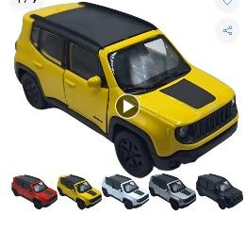 | Unidade | 10
07 | 59136 | 476063 | Caminhão cegonha de brinquedo acompanhado de quatro carrinhos, destinado a crianças com idade mínima de 3 anos. O produto deverá ser composto por um caminhão com estrutura tipo cegonha ou carreta, com rampa móvel ou articulada para carregamento e descarregamento dos carrinhos, e os quatro veículos miniatura inclusos. O material deverá ser plástico resistente, atóxico, seguro para uso infantil, com acabamentos adequados (sem arestas cortantes ou peças soltas), e estar em conformidade com normas de segurança (INMETRO ou equivalente). As dimensões aproximadas do caminhão devem ficar em torno de 35-40 cm de comprimento, largura compatível para os carrinhos acoplarem com firmeza, e altura proporcional. Os carrinhos internos devem ter dimensões proporcionais para caberem no caminhão, com estilo simples, cores variadas ou opcionais. Todas as peças deverão ser duráveis, leves, com boa pintura ou aplicação de cor que não descasque facilmente, e acondicionadas em embalagem que proteja o produto durante transporte. O fabricante deverá fornecer garantia contra defeitos de fabricação, bem como instruções de uso e advertências de segurança adequadas.  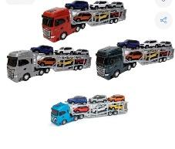 | Unidade | 51
08 | 59137 | 615282 | Caminhão basculante de brinquedo, com caçamba articulada para carga e descarga de materiais. Produto indicado para crianças a partir de 3 anos. Deve ser fabricado em material plástico resistente, atóxico, seguro, livre de rebarbas ou partes cortantes, com pintura ou pigmentação durável, de cor amarela. Dimensões aproximadas de 33 cm de comprimento × 113 cm de largura × 18 cm de altura, utilizando rodas de plástico compatíveis com uso livre. Deve possuir certificação de segurança exigida no Brasil, embalagem apropriada para transporte, instruções e advertências visíveis, garantia contra defeitos de fabricação e adequação às normas aplicáveis de brinquedos infantis.  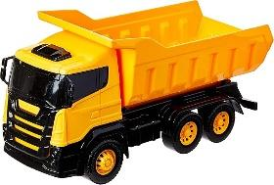 | Unidade | 50
09 | 59138 | 618508 | Boneca bebê do tipo newborn, representando menina, acompanhada de acessórios básicos: chupeta, mamadeira, touca (ou gorro) decorativa, além de um bichinho/mini brinquedo ou chaveiro. O corpo da boneca deverá ser parcialmente macio, com enchimento (fibra ou material equivalente) e partes rígidas moldadas (como braços, pernas e rosto) feitas de material seguro para crianças, altura da boneca aproximadamente 37 cm. Deve apresentar expressão facial delicada, com olhos que, ao deitarem a boneca, fecham-se. O conjunto deverá ser fabricado com materiais atóxicos, sem peças pequenas destacáveis que possam oferecer risco, com acabamento limpo e seguro, certificação de segurança nacional (INMETRO ou equivalente), embalagem protetiva, instruções de uso, advertências de segurança visíveis, peso adequado ao porte do brinquedo. Design em cores suaves ou variáveis, adaptável conforme lote ou fabricante. Fornecer garantia contra defeitos de fabricação.  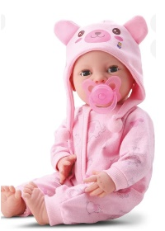 | Unidade | 11
10 | 59139 | 476012 | Boneca infantil, deve possuir corpo parcialmente macio ou totalmente rígido, com acabamento suave, sem rebarbas, costuras ou partes cortantes, confeccionada em material plástico ou vinil atóxico, apto ao uso infantil. A boneca deverá ter cabelos sintéticos, expressões faciais amigáveis, braços e pernas articulados, com roupa básica removível, acessórios simples (laço/tiara e chupeta). Medidas aproximadas entre 25-35 cm de altura, peso compatível ao manuseio por crianças. Todos os componentes devem estar em conformidade com normas de segurança nacionais aplicáveis (INMETRO ou equivalente), embalagens adequadas para proteção durante transporte, instruções de uso, advertências visíveis, e garantia contra defeitos de fabricação.  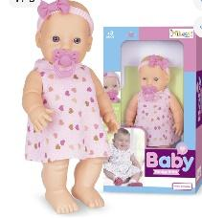 | Unidade | 11
11 | 59140 | 252841 | Boneco de pelúcia com design do personagem Stitch, da franquia Lilo & Stitch. Produto confeccionado em materiais de alta qualidade, antialérgicos e atóxicos. Possui toque macio, ideal para o público infantil. O boneco possui aproximadamente 33 cm de altura e acompanha um macacão removível e uma certidão de nascimento para preenchimento. Dimensões Aproximadas do Produto: Altura: 33 cm, Largura: 20 cm, Comprimento: 12 cm. Materiais: Estrutura e detalhes: Vinil, Revestimento: TNT e Poliéster, Enchimento: Fibra sintética e algodão  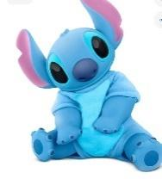 | Unidade | 10
12 | 59141 | 405869 | Conjunto de expansão da linha Hot Wheels City, referência HDN95, da fabricante Mattel. Ele inclui 10 peças de pista e um veículo em escala 1:64. As pistas são feitas de plástico, com partes rígidas e partes flexíveis, contendo componentes como curvas, praça, ponte, semáforo e portão móvel. O conjunto permite conexão com outros conjuntos da linha Hot Wheels City, utilizando sistema de encaixe compatível. Dimensões externas do produto montado são aproximadamente 52,39 × 81,28 × 10 cm, com peso aproximado de 465 g. A embalagem mede cerca de 25,7 × 25,2 × 9,1 cm. Destinado a crianças a partir de 3 anos. Não requer pilhas ou baterias para funcionar. A cor e as decorações podem variar.  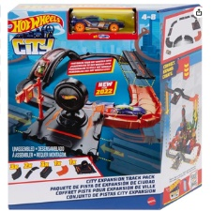 | Unidade | 29
13 | 59142 | 473113 | Kit com um livro de colorir estilo Bobbie Goods, caderno capa dura, 50 desenhos diferentes, folhas no tamanho A5, com gramatura 180², acompanha estojo com 24 canetinhas marcadoras de ponta dupla, traço fino e ponta chanfrada, 3 tons das cores azul, vermelho, verde, rosa e cinza, 1 tom de amarelo, laranja e roxo, e outras 6 cores variadas. Acompanha folha de acetato para colocar embaixo da folha que será colorida, para não manchar na hora de pintar.  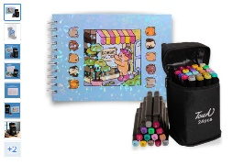 | Unidade | 40
14 | 59143 | 246752 | Lousa digital infantil com tela LCD de 8,5” sensível ao toque para escrita e desenho, corpo em plástico ABS ultrafino com 0,1 cm de espessura, peso de 110 g e dimensões de 23 x 12 x 0,1 cm; embalagem mede cerca de 23,2 x 14,8 x 1,1 cm; funciona com bateria CR2032 (inclusa), não recarregável; acompanha caneta stylus; cores sortidas; tela sem radiação ou brilho excessivo, segura para os olhos; botão para apagar o conteúdo; sem sistema operacional ou conectividade; garantia de 7 dias.  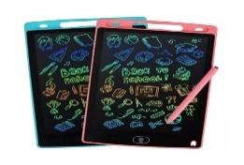 | Unidade | 100
15 | 59144 | 476099 | Câmera digital portátil, desenvolvida para uso infantil, com funções de foto, vídeo, modo selfie, filtros criativos e jogos integrados. Possui tela LCD de 2 polegadas, visor eletrônico, zoom óptico de 3x e resolução de vídeo em 720p. Leve e compacta, com peso aproximado de 107g, acompanha cordão de pescoço e case antichoque para maior segurança e facilidade de transporte. Armazena até 50 fotos sem cartão de memória e é compatível com cartão micro-SD de até 32GB (não incluso). Conta com conectividade USB e função OTG para visualização de arquivos em celulares compatíveis. A bateria é recarregável, tipo íon-lítio, com capacidade entre 400mAh e 600mAh, carregamento via cabo USB com tempo estimado de 3 horas. Produto fabricado no exterior, sem garantia de fábrica. Dimensões da embalagem: 13,2 x 7,9 x 5,4 cm. Peso do produto: 100g. Modelo: CAM-KIDS. ASIN: B0FPH88133. Acompanha 1 unidade por embalagem.  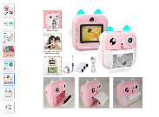 | Unidade | 48
16 | 59145 | 630162 | Jogo Imagem & Ação 1, inclui um tabuleiro, quatro peões, dois dados, um baralho com 198 cartas contendo aproximadamente 2.000 a 2.400 palavras ou expressões divididas em seis categorias, além de uma ampulheta e manual de instruções. Os componentes são fabricados majoritariamente em papel-cartão e plástico, e o jogo é acondicionado em uma caixa com dimensões aproximadas de 35,5 cm de comprimento, 23 cm de largura e 6,5 cm de altura, com peso total próximo de 670 gramas. O produto possui certificação do Inmetro.  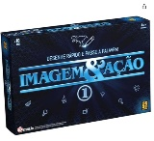 | Unidade | 83
17 | 59146 | 630162 | Jogo Perfil. Ficha Técnica: Versão do Jogo: 7; Quantidade de jogadores: 2 a 6 participantes; Tempo médio do jogo: 45 minutos; Composição/Material: Plástico e papel. Conteúdo da embalagem: 390 cartas, 1 tabuleiro, 6 peões, 20 fichas vermelhas, 1 ficha amarela, 5 fichas azuis e 1 manual de instruções; Peso da embalagem com o produto: 953g;  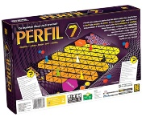 | Unidade | 62
18 | 59147 | 473103 | Kit de brinquedos para areia contendo um balde com alça colorido e resistente acompanhado de 10 peças de acessórios, sendo no mínimo 1 pá e 1 rastelo, e outros moldes utensílios para brincar na areia. Várias cores (vibrantes). Material: Feito de plástico resistente, sem rebarbas.  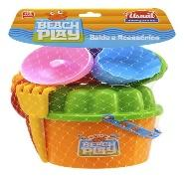 | Kit | 30
19 | 59148 | 473103 | Kit de brinquedos para areia contendo um regador com alça, 1 pá, 1 rastelo e 4 moldes com formas variadas de animais marinhos. Várias cores (vibrantes). Material feito de plástico resistente, sem rebarbas.  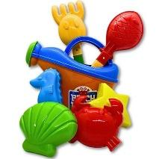 | Kit | 30
20 | 59149 | 405869 | Kit contendo 01 carriola, 01 pá, 01 rastelo, comprimento: 73 cm, altura: 28 cm, largura: 32 cm, braços articulados que abrem e fecham, material: plástico. Medidas aproximadas.  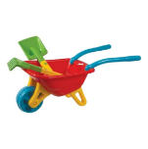 | Kit | 50
21 | 59150 | 615282 | Mini caminhão caçamba, dimensões do produto com embalagem: 18 x 14 x 14 cm, peso aproximado do produto: 500g, itens inclusos: 1 caminhão, composição / material: plástico.  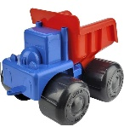 | Unidade | 25
22 | 59151 | 476062 | Patrola escavadeira articulada, dimensões do produto 18,5 x 17 x 41 cm, peso do produto 0.900. Medidas e peso aproximados.  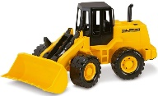 | Unidade | 40
23 | 59152 | 619546 | Bola de borracha nº 14, com válvula, circunferência entre 60 a 65 cm, diâmetro entre 19 a 20 cm, peso entre 370 a 376 gramas, matizada, com miolo slip system removível e lubrificado. Ideal para iniciação esportiva e uso em jogos recreativos e lúdicos diversos, como basquete, futsal e futebol. Atóxica (sem cheiro).  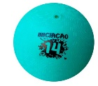 | Unidade | 30
24 | 59153 | 476222 | Kit com 3 Bolas tamanho nº 3, diâmetro: 55mm, material: borracha, bola oca, peso aproximado: 55g  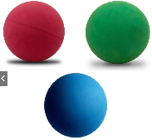 | Kit | 10
25 | 59154 | 629237 | Kit de Frutas de Brinquedo com Tábua de Cortar é composto por 23 peças, sendo 12 frutas inteiras, 10 frutas com velcro que podem ser separadas ao meio, uma faquinha de brinquedo, uma tábua de cortar e uma cestinha vermelha para armazenamento. As peças são feitas em plástico atóxico. O produto possui dimensões aproximadas de 25 × 20 × 15 cm, com peso de aproximadamente 300 g.  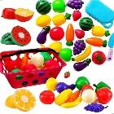 | Kit | 41
26 | 59155 | 476189 | Kit cozinha, inclui fogãozinho (18 cm de altura × 20 cm de largura), air fryer (13 cm de altura × 9 cm de largura), cafeteira (19 cm de altura × 12 cm de largura), panelinha de pressão (10 cm de altura × 9 cm de largura × 19 cm de comprimento), frigideira (5 cm de altura × 14 cm de comprimento), panelinha (5 cm de altura × 10 cm de comprimento), cestinha de mercado (19 cm de comprimento × 15 cm de largura), potinhos para mantimentos — café (4,5 × 4,5 cm), açúcar (5,5 × 5,5 cm), feijão (6 × 6 cm) e arroz (7 × 7 cm) —, além de frutas, legumes e utensílios como talheres e cápsulas de brinquedo. Fabricado em material plástico, possui cor predominante rosa com detalhes coloridos. Medidas aproximadas.  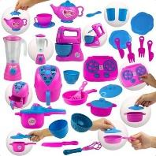 | Kit | 41
27 | 59156 | 477134 | Kit brinquedo de cozinha rosa com 29 peças, ideal para meninas, contendo fogãozinho (18 cm de altura × 20 cm de largura), panelinhas (5 cm de altura × 10 cm de comprimento), frigideira (5 cm de altura × 14 cm de comprimento), air fryer com gaveta removível (13 cm de altura × 9 cm de largura), cafeteira com cápsula de brinquedo (19 cm de altura × 12 cm de largura), panelinha de pressão (19 cm de comprimento × 9 cm de largura × 10 cm de altura) com 2 talheres, e panelinhas adicionais (12 cm de largura × 5 cm de altura) com 1 acessório sortido. Inclui também 4 potes de mantimentos: café (4,5 × 4,5 cm), açúcar (5,5 × 5,5 cm), feijão (6 × 6 cm) e arroz (7 × 7 cm), cestinha de mercado (19 cm de comprimento × 15 cm de largura), 6 frutas e 6 legumes. Produto em material plástico, na cor predominante rosa com detalhes coloridos.  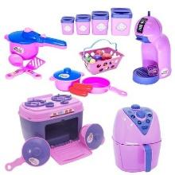 | Kit | 40
28 | 59157 | 477110 | Kit 6 animais da selva emborrachados. Características: material: borracha flexível, grandes animais, medem em torno de 19 a 16 cm cada.  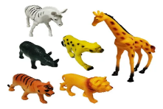 | Kit | 81
29 | 59158 | 477499 | Kit blocos magnéticos 3d, 128 peças. Com bastões retos, curvos e esferas. Diferentes formatos para criatividade sem limites, ajuda no desenvolvimento cognitivo e motor, ideal para aprendizado interativo e lúdico, materiais seguros e resistentes, peças com bordas arredondadas para evitar acidentes. Especificações: material: plástico abs não tóxico e ímãs, número de peças: 128 (bastões e esferas), cores: variadas e vibrantes  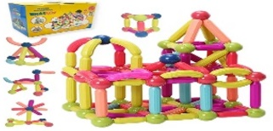 | Kit | 12
30 | 59159 | 476220 | Kit engrenagem: Peças no diâmetro aproximado de 3cm, com peças coloridas e vibrantes de altíssima qualidade. Contando também com o selo de segurança do inmetro, para a brincadeira ser mais segura. O conjunto contém 160 peças de plástico atóxico em formato de estrela. Apresentação: caixa.  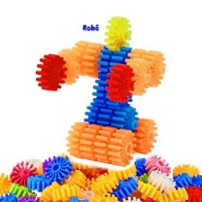 | Kit | 4
31 | 59160 | 462302 | O conjunto contém 20 instrumentos musicais. Acondicionado em caixa de papelão.  Sendo eles:  Agogô duplo infantil - (1 unidade)  Blakblak - (1 unidade)  Campanela com 6 guizos - (1 unidade)  Castanhola - (1par)  Chocalho infantil - (1 unidade)  Afoxé - (1 unidade)  Clave de rumba - (1 par)  Conguê de coco - (1 par)  Flauta doce - (1 unidade)  Ganzá mirim simples - (1 unidade)  Pandeiros – (2 unidades)  Platinela- (1 unidade)  Prato - (1 par)  Reco-reco infantil - (1 unidade)  Sininho infantil - (1 unidade)  Surdo infantil - (1 unidade)  Surdo mor infantil - (1 unidade)  Triângulo infantil 150 mm - (1 unidade)  Triângulo infantil200 mm - (1 unidade).  Especificações Técnicas:  Agogô duplo infantil: - Matéria-prima: à Do agogô: Metal; à Da baqueta: Madeira; - Dimensões: à Do agogô: 300 mm de comprimento na parte maior; à Da baqueta: 220 mm de comprimento; Blakblak: - Matéria-prima: Metal cromado; - Dimensão: 150 mm de comprimento; Campanela com guizos: - Matéria-prima: à Dos 06 guizos: Metálicos com acabamento cromado; à Do cabo: Plástico ABS; - Dimensão da campanela: 150 mm; Castanhola: - Matéria-prima: à Da castanhola: Plástico ABS; à Do cabo: Madeira lixada; - Dimensões: à Da castanhola: 80 mm de comprimento; 60 mm de diâmetro; à Do cabo: 180 mm de comprimento; Chocalho infantil: - Matéria-prima: à Do chocalho: Alumínio cromado; à Do cabo: Madeira lixada e envernizada; - Dimensão do chocalho: 220 mm; Afoxé: - Matéria-prima: Madeira, com contas coloridas; - Dimensão: 170 mm de diâmetro; Clave de rumba: - Matéria-prima: Madeira roliça marfim e lixada; - Dimensões: 190 mm de comprimento; 20 mm de diâmetro; - Instrumentos deverão ser unidos por uma corda; Conguê de coco: - Matéria-prima: Plástico ABS; - Dimensão: 100 mm de diâmetro; Flauta doce: - Matéria-prima: Plástico ABS colorido; - Dimensão: 300 mm de comprimento; Ganzá mirim simples: - Matéria-prima: Alumínio cromado, preenchido com pequenas contas e areia; - Dimensões: 250 mm de comprimento; 45 mm de diâmetro Dois pandeiros: - Matéria-prima: à Pandeiro: PVC colorido; à4 pares de platinelas: Metal cromado, com pele fixa de poliéster sintético e acabamento sem saliências; - Dimensão: 200 mm de diâmetro; Platinela: - Matéria-prima: à 02 pares de platinela: Metal cromado fixado com rebite; à Cabo: Madeira natural torneada e lixada; - Dimensão da platinela: 230 mm de diâmetro; Prato: - Matéria-prima: Metal cromado; - Dimensão: 200 mm de diâmetro; Reco-reco infantil: - Matéria-prima: à Reco-reco e Baqueta: Madeira torneada e lixada; - Dimensão do reco-reco: 200 mm de diâmetro; - Corda para unir a baqueta ao reco-reco; Sininho infantil: - Matéria-prima: à Sininho: Metal cromado; à Cabo: Madeira lixada/envernizada; - Dimensão do sininho: 150 mm de diâmetro; Surdo infantil: - Matéria-prima: à Surdo: Fuste em PVC, com pele em poliéster sintético; à Duas baquetas: Madeira torneada e lixada; à Talabarte regulável: Nylon; - Dimensões: à Surdo: 280 mm de altura; 240 mm de diâmetro; à Duas baquetas: 200 mm de altura; à Talabarte: 2 mm de espessura; 1200 mm de comprimento; - A tira que segura o surdo e oferece apoio ao instrumento deve possibilitar ajuste ao corpo da criança; Surdo mor infantil: - Matéria-prima: à Surdo: Fuste em PVC, com pele em poliéster sintético; à Duas baquetas: Madeira torneada e lixada; à Talabarte regulável: Nylon; - Dimensões: à Surdo: 160 mm de altura; 200 mm de diâmetro; à Duas baquetas: 200 mm de altura; à Talabarte: 2 mm de espessura; 1200 mm de comprimento; - A tira que segura o surdo mor e oferece apoio ao instrumento deve possibilitar ajuste ao corpo da criança; Triângulo infantil: - Matéria-prima: à Triângulo e baqueta: Metal cromado; - Dimensão do triângulo: 150 mm cada lado; Triângulo infantil: - Matéria-prima: à Triângulo e baqueta: Metal cromado; - Dimensão do triângulo: 200 mm cada lado. Medidas aproximadas.  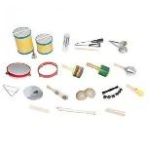 | Kit | 3
32 | 59161 | 477066 | Kit vassoura e rodo: medidas do produto (a x l): 50 x 15 cm, peso do produto: 271g, material: polipropileno/e.v.a., 01 rodo de brinquedo, 01 vassoura de brinquedo.  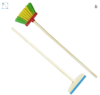 | Kit | 26
33 | 59162 | 473100 | Kit de aramados: Aramado triangular: medidas de 35x25x09cm, peso de 657 g, Aramado ondular: medidas de 45x16x09cm, peso de 810 g, Aramado montanha-russa: medidas de 25x34x21cm, peso de 509 g, Aramado espiral: medidas de 45x14x09cm, peso de 881 g, Aramado entrelaçado: medidas de 45x29x09cm, peso de 959 g, Aramado acrobático: medidas de 35x25x09cm, peso de 613 g. Medidas e pesos aproximados. Hastes de arame encapados com PVC, que proporciona deslizamento suave das peças, base e argolas em madeira reforçada. Cores diversas.  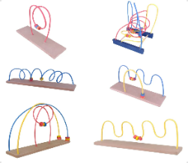 | Kit | 11
34 | 59163 | 609018 | Barraca infantil, características técnicas: conteúdo da embalagem: 1 barraca infantil, 1 Bolsa para transporte, dimensões aproximadas do produto: 90 x 80 x 80 cm (altura x largura x comprimento/profundidade), dimensões aproximadas da embalagem: 3 x 35 x 35 cm (altura x largura x comprimento/profundidade), material/composição: poliéster.  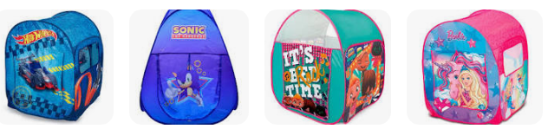 | Unidade | 51
35 | 59164 | 477066 | Kit ferramentas 1 martelo, 1 alicate, 1 serrote, 1 esquadro, 1 chave grifo, 1 chave inglesa, 1 chave Philips, 1 chave de fenda, 1 chave canhão, 10 parafusos plásticos c/ porcas, 1 carrinho formula didático para montar/desmontar, 1 caixa de ferramentas, dimensões aproximadas: 32,3cmx22,5cmx16,5cm, material: plástico, modelo: caixa de ferramentas, produto certificado pelo inmetro.  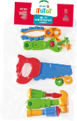 | Kit | 50
36 | 59165 | 477066 | Kit dentista Dimensões aproximadas da embalagem (axlxc): 23 cm x 7,5 cm x 27 cm, dimensões aproximadas do produto boca fechada (altura): 3cm, dimensões aproximadas do produto boca aberta (altura): 9,5cm, dimensões aproximas dos acessórios: 12cm, material: plástico, abre fecha boca: sim pode molhar: sim, som: não, luz: não, cor: rosa ou verde, conteúdo da embalagem: maleta, 1 boca articulada, 1 escova de dentes, 1 espátula para limpeza, 1 espelhinho bucal, 2 dentes lúdicos, 1 óculos, 6 cartas.  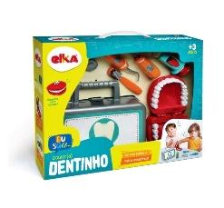 | Kit | 31
37 | 59166 | 477066 | Kit médico, conteúdo da embalagem: 1 maleta, 1 injeção, 1 termômetro, 1 otoscópio, 1 gesso, 1 curativo, 1 estetoscópio, dimensões aproximadas da embalagem: 30 x 36 x 8 cm (altura x largura x comprimento/profundidade), material/composição: plástico.  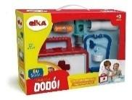 | Kit | 31
38 | 59167 | 479574 | Casinha infantil em madeira, fabricada em madeira tratada com qualidade premium.  Parafusos com tratamento superficial (zincagem) para maior durabilidade. Paredes frontais de encaixe com espessura de 2,2 cm, estrutura montada com 4 painéis unidos por parafusos, 3 janelas (1 frontal e 1 em cada lateral) com 55x55 cm cada, 1 porta com 1,22x0,54 m e maçaneta externa, telhado em telhas ecológicas (sem forração), área interna da casinha: 4 m² (2,00 m de largura x 2,00 m de comprimento), varanda frontal: 0,50 x 2,00 m com cercado ripado vertical, altura total: 2,10 m, altura do assoalho: 11 cm. Cores: Azul ou verde, rosa ou lilás.  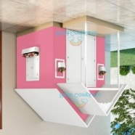 | Unidade | 2
39 | 59168 | 476189 | Kit composto por uma cozinha infantil e uma geladeira, fabricados em MDF com espessura de 15 mm. A cozinha possui acabamento em MDF pintado e mede aproximadamente 72 cm de largura, 100 cm de altura e 30 cm de profundidade, com peso de cerca de 19 kg. A geladeira tem dimensões aproximadas de 30 cm de largura, 100 cm de altura e 30 cm de profundidade, pesando em torno de 10 kg. O produto é entregue desmontado, sendo de fácil montagem.  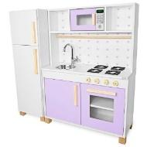 | Unidade | 2
40 | 59169 | 476105 | Carrinho de bebê de brinquedo, conteúdo da embalagem: 01 carrinho de boneca. Dimensões aproximadas do produto na montado: (AxLxC): 63 x 32 x 54 cm, deve caber uma boneca de 40cm, composição: plástico.  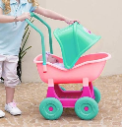 | Kit | 43
41 | 59170 | 405869 | Carrinhos emborrachados medida aproximada: 8x4x3cm, caixa c/48 peças sortidas.  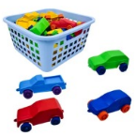 | Kit | 4
42 | 59171 | 476051 | Jogo multiformas de encaixe 36 peças colorido, quantidade de peças: 24 formas e 12 bases material: polipropileno resistente e atóxico cores: vibrantes e atraentes dimensões da embalagem: 26 x 19,5 x 2,5 cm.  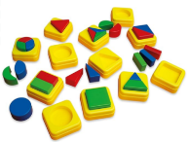 | Kit | 13
43 | 59172 | 477075 | Carrinhos emborrachados, recomendado a partir de 18 meses, dimensões da embalagem: (A, L, C) 14x16x39cm, carrinhos com altura aproximada 10cm, conteúdo da embalagem: 03 carrinhos, material: vinil atóxico  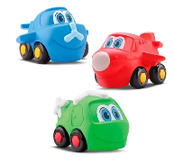 | Kit | 41
44 | 59173 | 628094 | Conjunto com 06 quebra-cabeças confeccionados em mdf e impressos em policromia. As imagens apresentam quatro etapas do ciclo da vida das espécies. Cada uma é acomodada em uma moldura plástica de poliestireno, medindo aproximadamente 245x225x18mm, com diferentes  recortes.  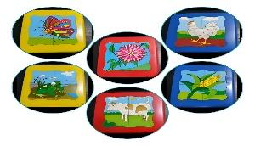 | Conjunto | 7
45 | 59174 | 476104 | Berço de boneca ninar rosa Medida externa do produto montado: 59 comprimento, 42 altura, 32 largura, Medida interna: 24 largura x 55 comprimento, acompanha parafusos para montagem, recomendável uso de parafusadeira. Enxoval composto por colchão e mosquiteiro na cor rosa.  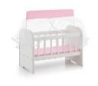 | Unidade | 10
46 | 59175 | 480402 | Lápis de cor 06 cores vibrantes para pintar e desenhar, traço macio e suave, ideal para crianças, formato anatômico que facilita o manuseio, super mina de 11mm, proporciona maior durabilidade.  Acompanha 1 apontador jumbo sem depósito.  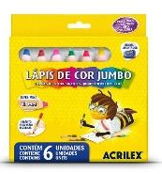 | Caixa | 17
47 | 59176 | 467122 | Colher de silicone idade mínima recomendada: 6 meses, livre de bpa, composição: "cabo: (parte interna): 100% náilon, (parte externa): 100% polipropileno (pp), ponta: 100% silicone", contém: 2 colheres.  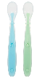 | Unidade | 20
48 | 59177 | 405808 | Chocalho, material plástico resistente, colorido (mínimo 3 cores no brinquedo), design de fácil manipulação (crianças a partir de 3 meses), produz som, dimensões mínimas: 16x6x6 (AxLxC), livre de BPA na composição.  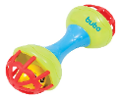 | Unidade | 10
49 | 59178 | 618506 | Brinquedos pop-it, material: silicone, com alfabeto, formato: tartaruga/dinossauro/ coração/quadro/redondo, cor: verde, tamanho: 12 x 17 x 1,5 cm / podem variar conforme os modelos.  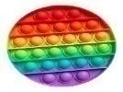 | Unidade | 26
50 | 59179 | 246752 | Tábua magnética de desenho modelo: lousa magnética caranguejo, dimensões do produto com embalagem (lxaxc): 25 x 4 x 30 cm, peso com embalagem: 490g, material: abs, polietileno e metal, conteúdo da embalagem, 01 lousa magnética caranguejo, 01 caneta magnética, 10 cartões com 20 desenhos.  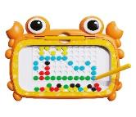 | Unidade | 6
51 | 59180 | 473113 | Livros com sons de meios de transportes aéreo, rodoviário, aquático e muito mais. Com muitas imagens divertidas para procurar, a criança também pode pressionar o botão para ouvir o som do veículo., com no mínimo 10 páginas. Editora para referência: Happy Books.  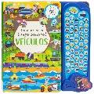 | Unidade | 11
52 | 59181 | 476053 | Telefone infantil de brinquedo para dentição, com no mínimo 13 botões musicais com variedade de canções e sons educativos que estimulam a audição e a percepção musical. Partes de silicone para dentição. Emite luzes e sons que reagem ao toque, incentivando a curiosidade e o aprendizado por meio da exploração. Produzido com materiais atóxicos e design ideal para mãos pequenas. Tamanho compacto e leve. Dimensões mínimas: 13cm x 6cm x 3cm, produzido em material Plástico ABS, Silicone E Componentes Eletrônicos.  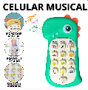 | Unidade | 31
53 | 59182 | 630121 | Brinquedos sensoriais para os bebês pull string de silicone material: abs, sílica gel grau alimentício, cor: colorido, tamanho: 27*13cm/10,63*5,12 polegadas.   | Unidade | 10
54 | 59183 | 473125 | Bate pinos de madeira, dimensões aproximadas (c x a x l) 24cm x 20cm x 9cm - peso do produto: 400g, pinos coloridos, quantidade de peças: 04 pinos, 01 martelo, 01 bancada.  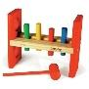 | Unidade | 11
55 | 59184 | 480289 | Kit com 10 instrumentos musicais variados, 01 guizo com corpo acrílico, 01 chocalho com platinela, 01 reco-reco, 01 chocalho, 01 maracas, 01 ganzá (ovinho), 01 triângulo, 01 pandeiro, 01 castanhola, 01 apito, acompanha sacola/mochila para armazenamento.  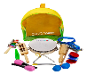 | Kit | 1
56 | 59185 | 480289 | Cacto dançante, falante, tamanho de 32 x 12 cm, feito com material de poliéster macio e não tóxico, função de gravador de voz, reprodução de até 120 músicas diferentes, luzes de led que se acendem em sintonia com a música, fácil de manusear, com apenas dois botões, vem com um cabo usb para recarregar, ideal para crianças de todas as idades. Observações: no pacote contém 1 pelúcia + 1 cabo usb para carregar. | Unidade | 2
57 | 59186 | 480289 | Abelhinha dançante, material: plástico, medidas aprox.: altura 20 cm x largura 11 cm x comprimento 11 cm, 3 pilhas aa não inclusas.  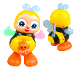 | Unidade | 1
58 | 59187 | 480289 | Pato dançante, especificações técnicas: tipo de alimentação: 3 pilhas aa inclusas, material: plástico, características: com led e som, abre e fecha os olhos e bocas.  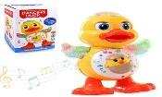 | Unidade | 1
59 | 59188 | 617640 | Chupeta e mamadeira para bonecas: Dimensões aproximadas da chupeta: 2,5cm a x 4,5cm l x 3cm p. Dimensões aproximadas da mamadeira: 12,5cm a x 4cm l x 4cm p. Dimensões aproximadas da embalagem: 18cm a x 16,5cm l x 6cm p. Material:  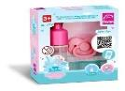 | Kit | 30
60 | 59189 | 476010 | Boneca que fala 62 frases em português-BR, acompanha 1 mamadeira mágica, quando você dá a mamadeira para o bebê, o leite vai sumindo. Algumas frases que ela fala: “estou me divertindo muito!” “Você está gostando da brincadeira?” “Que alegria!” “Me dá um abraço?” “Isso é tão bom!”. Altura da boneca: 48 cm de altura, dimensões aproximadas da embalagem: 63x37x13,5 (cm), material: plástico e vinil, acompanha roupinha.  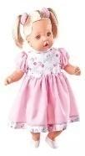 | Unidade | 21
61 | 59190 | 476981 | 01 xilofone infantil e 2 baquetas de madeira, dimensões do produto na embalagem: aproximadamente 25 cm de comprimento x 13 cm de largura, peso: 0,210 kg, composição: madeira, metal e plástico, cor: colorido, emite som.  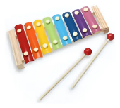 | Unidade | 6
62 | 59191 | 477132 | 10 peças ilustradas nos quatro lados que formam 20 quebra cabeças de figuras animais, meios de transportes, frutas, emojis. Confeccionado em plástico atóxico. Cada peça mede 10 x 10 cm. Acondicionado em sacola de pvc com zíper e alça. Dimensões do produto com embalagem: 16,5 x 52 x 11 cm (axlxc) confeccionado em plástico polipropileno atóxico de alto brilho, contém peças coloridas divididas em duas partes encaixáveis.  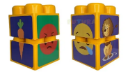 | Kit | 11
63 | 59192 | 405745 | Triciclo: comprimento 65 cm x 47 cm x 47.5cm. Material plástico. Peso máximo suportado 21 kg.  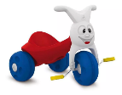 | Unidade | 15
64 | 59193 | 462437 | Tapete tatame em e.v.a, medida: 100x100x3cm (30mm de espessura), com encaixe, 100% atóxico.  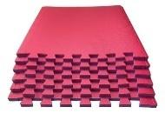 | Unidade | 14
65 | 59194 | 467272 | Tapete térmico produzido em espuma emborrachada dobrável, dimensões mínimas: 2m x 1,80m Espessura: 7 mm, estampas infantis coloridas.  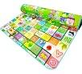 | Unidade | 4
66 | 59195 | 616073 | Carrinho polvo ou centopeia de puxar/empurrar, material plástico resistente, com corda e pegador para a mão.  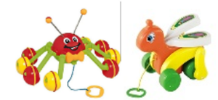 | Unidade | 15
67 | 59196 | 483291 | Túnel tenda infantil dobrável multicolorido, Material de napa, similar ou superior, multicolorido com faixa de transparência. Dimensões 180 x 46,6 x 46,6 cm.  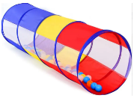 | Unidade | 1
68 | 59197 | 405932 | Calça sensorial revestida em napa, toda colorida, espuma de boa qualidade, resistente, material lavável, atóxico. Tamanho: 90 cm de altura. Acabamentos: revestido em napa angus, enchimento em lã acrílica; costura reforçada.  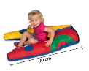 | Unidade | 1
69 | 59198 | 477133 | Carrinho de supermercado com assento abre e fecha. Medidas do produto (cxlxa): 42 x 30 x 56 cm.  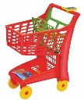 | Unidade | 14
70 | 59199 | 459901 | Carriola Infantil Com Acessórios. Tamanho Carriola: 34x22x23cm, Tamanho Baldinho: 12cm, Tamanho Regador: 20cm, Tamanho Forminhas: 10cm (em média), Tamanho Pazinha e Rastelo: 20cm, Material: Plástico PP.  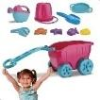 | Kit | 150
71 | 59200 | 621848 | Fantasia em tecido helanca e/ou tule e/ou cetim, comprimento 52 cm, cintura 31 cm, busto 30cm, vestido ou macacão com acessórios (capas, tiaras, coroas, asas, varinha) | Unidade | 8
72 | 59201 | 618439 | Fantasia simples em tecido helanca, macacão curto com acessórios (capas, máscaras, garras) tamanho P - 2 a 3 anos: comprimento 63cm, Cintura 30cm, Cavalo 45cm, Manga 10cm. Modelos de heróis, batman, volverine, homem aranha, hulk, etc. | Unidade | 8
73 | 59202 | 375855 | Kit de Tinta de Maquiagem Neon Líquida, 6 tintas de no mínimo 15ml, acompanha um pincel para aplicação. Composição a base de água.  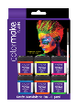 | Kit | 5
74 | 59203 | 605384 | Kit de pó compacto com 12 cores, cada embalagem contém no mínimo 9 gramas, as cores deverão ser 1 Branco 1 Preto 1 Vermelho 1 Amarelo 1 Verde 1 Azul 1 Bege 1 Marrom 1 Laranja 1 Rosa 1 Roxo 1 Azul Turqueza. | Kit | 1
75 | 59204 | 375854 | Kit com 6 bisnagas de tinta fluorescente, cada bisnaga possui no mínimo 25 ml, cores rosa, laranja, amarelo, verde, azul e roxo, produto atóxico para uso em adultos ou crianças. | Kit | 2
76 | 59205 | 375858 | Kit de tintas faciais, cartela com 10 potes de 4g cada, cores: Amarelo, Azul, Branco, Laranja, Marrom, rosa, Preto, Roxo, Verde e Vermelho. A tinta deve sair com água e sabonete. | Kit | 4
77 | 59206 | 617106 | Batom neon com no mínimo 3,5g, brilha quando exposto a luz negra. Cores: 2 verde e 2 laranja. | Unidade | 4
78 | 59207 | 364247 | Kit com doze unidades de cola com brilho (“glitter”), cada unidade com massa líquida de aproximadamente 23 gramas, totalizando cerca de 276 gramas no kit completo. Cada unidade apresenta cores variadas (12 cores diferentes), acabamento brilhante com partículas de glitter incorporadas à formulação. A composição base inclui resina PVA como elemento adesivo, conservante e aditivos que proporcionam brilho, fluidez e espalhabilidade adequadas. Produto atóxico, formulado para uso escolar e artístico, com fórmula lavável (não mancha roupas) e seguro para superfícies como papel, papel-cartão e cartolina. A embalagem é um estojo contendo as doze unidades, cada unidade acondicionada em tubo plástico com aplicador tipo bico para facilitar o uso direto; dimensões aproximadas do estojo são de 24 x 18 x 3 cm. O produto possui certificação de segurança escolar conforme regulamentos nacionais (Inmetro). | Kit | 20
79 | 59208 | 480946 | Brinquedo educativo chinês com 7 peças geométricas para formar mais de 15 figuras diferentes, estimulando criatividade e lógica. Tabuleiro de madeira colorido medindo 2x18cm, composto por 2 triângulos grandes, 1 médio, 2 peques, 1 quadrado e 1 paralelogramo, cada forma peça deverá ter uma cor única no quebra-cabeça. | Unidade | 11
80 | 59209 | 277268 | Bola de vôlei em E.V.A., confeccionada em material totalmente macio e colorido (cores variadas), dimensões da embalagem: 23,4 x 21,7 x 21,1 cm; 130 g. | Unidade | 2
81 | 59210 | 615283 | Dinossauro Interativo, com luz, som e movimento, funciona com 2 pilhas AAA, feito de PVC rígido, com botão para acionar o som e movimento, tamanho aproximado do dinossauro: C:35 A:18 L:10 cm. | Unidade | 1
82 | 59211 | 473119 | ARAMADO CASINHA, Brinquedo confeccionado em madeira, M.D.F. , P.V.C. e arame. Em forma de Cubo com a parte superior e laterias compostas por 5 atividades: Aramado casinha: composto por 03 circuitos e 19 peças de formas variadas e coloridas + 02 carrinhos coloridos. Formas e Cores: composto por 3 "linhas" de arame e 15 peças coloridas. Ábaco: composto por 5 "linhas" de arame e 50 argolinhas de P.V.C. coloridas. Quadrinho rabiscos de iniciação: Confeccionado em M.D.F. branco. Carrinhos e caminhos: Composto por 5 peças para seguir o percurso (Ex:supermercado tem a Van, a fábrica tem o caminhão...). Brinquedo pintado e serigrafado com tinta em policromia ultravioleta atóxica, peças e arames pintados com tinta atóxica colorida. Medida do produto fechado: 27 x 27 x 27 cm. Medida aproximada do produto montado: 27 x 27 x 50 cm. Embalagem: Caixa de papel microondulado ilustrado  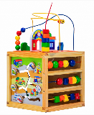 | Unidade | 1
83 | 59212 | 626313 | CARTAS DE CONVERSAÇÃO – HISTÓRIAS CURTAS, Especificações mínimas: As Cartas de Conversação Histórias Curtas ajudam o aluno a desenvolver o repertório de responder perguntas sobre histórias. São 60 cartas contendo uma imagem representando uma narrativa com três perguntas de compreensão. As histórias seguem uma hierarquia de dificuldade, sendo que as primeiras são mais curtas que as últimas. Inclui ideias de jogos. Dimensões mínimas: 7x3x11,5cm.  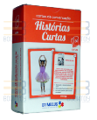 | Unidade | 1
84 | 59213 | 626313 | CARTAS DE CONVERSAÇÃO – PONTO DE VISTA, Especificações mínimas: As Cartas de Conversação Ponto de Vista foram criadas para ajudar os aprendizes a entender os sentimentos e perceber os eventos sob a perspectiva de outra pessoa. São 60 cartas contendo diversas situações do dia a dia que geram sentimentos e emoções variadas. Além disso, este material possibilita o treino da habilidade de fazer inferências quanto a crença falsa dos personagens das histórias. Dimensões mínimas: 7x3x11,5cm  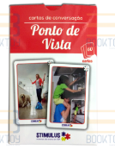 | Unidade | 1
85 | 59214 | 626313 | CARTAS VISUAIS ABA REPERTÓRIO VERBAL, Especificações mínimas: A caixa Cartas Visuais ABA Repertório Verbal contém 62 imagens para a aprendizagem dos repertórios verbais de identificação e nomeação de partes do corpo, cores e formas. Este conjunto de cartas inclui imagens fotográficas de partes do corpo, cores e formas. As cartas estão organizadas por programa e, no verso de cada carta há a descrição da imagem e o nome do repertório a ser aprendido. Dimensões de cada carta: 12,5 X 8,0cm. Acabamento: Cantos arredondados.  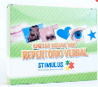 | Unidade | 1
86 | 59215 | 629797 | CRUZA PALAVRAS, Jogo de palavras cruzadas – em madeira tratada – é um jogo tradicional de formar palavras com 120 peças/letras em madeira MDF impressas em serigrafia. Acompanha 4 suportes, 1 saco plástico para as letras e 1 tabuleiro em papel cartão com casas de bônus para pontuação (duplo e triplo).  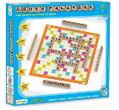 | Unidade | 1
87 | 59216 | 629797 | JOGO COMO ME SINTO – URSINHO Especificações mínimas: O Como me Sinto ajuda a nomear 12 sentimentos e emoções: Felicidade, medo, tristeza, vergonha, raiva, amor, nojo, ciúme, ansiedade, animação, saudade e frustração e a reproduzir as expressões de um Ursinho muito atencioso. Dimensões: 18 x 28 x 5 cm. Contém: 1 tabuleiro em formato de ursinho (26x23cm), 28 peças (expressões) e 12 fichas com sentimentos. Material: madeira reflorestada. Faixa Etária: a partir de 3 anos.  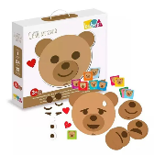 | Unidade | 1
88 | 59217 | 629797 | JOGO PODE OU NÃO PODE, Especificações mínimas: Recurso para sessões conjuntas pais e filhos, permite ao terapeuta observar a dinâmica familiar quanto a autonomia infantil: pais atribuem ou não tarefas que a criança já é capaz de fazer? Criança anseia ou resiste às tarefas típicas da idade? O uso do recurso permite coletar informações para a organização de rotinas ou desafios familiares para melhorar a atribuição de responsabilidades às crianças, e dar a autonomia naquilo que elas já podem ter. Indicado para crianças de 5 a 12 anos.  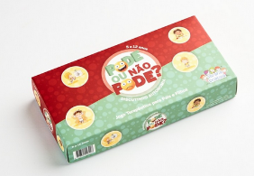 | Unidade | 1
89 | 59218 | 629797 | JOGO O QUE VOCÊ SENTE? Especificações mínimas: O que você sente é um jogo para trabalhar com crianças o reconhecimento das próprias emoções e sentimentos expondo-a a situações imaginárias, mas que poderiam acontecer no seu cotidiano. Identificar as emoções evocadas por diferentes eventos do ambiente antecede a aprendizagem do enfrentamento dos problemas clínicos. Idade recomendada: 7 a 12 anos.  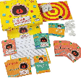 | Unidade | 1
90 | 59219 | 629797 | JOGO QUEM É QUEM? Especificações mínimas: Conhecimentos específicos, Diversão, Cálculos, Concentração, Demonstrações, Dinâmicas, Explicações, Destreza, Análises. Material: plástico. Possui 48 cartas. Dois a quatro jogadores, cada um tem que adivinhar qual a carta de profissão do adversário. São 24 ilustrações diferentes nas cartinhas; as perguntas vão eliminando as possibilidades: alto, loiro, homem? Vence aquele que após 5 rodadas tiver ganho o maior número de partidas. Peças coloridas. Conteúdo da embalagem: 4 tabuleiros, 48 cartas, 92 fichas brancas e 5 fichas pretas. Medidas do produto (C x A x L) 35 x 24 x 5 cm Medidas da embalagem (C x A x L) 35 x 24 x 5 cm. Indicado para crianças acima de 6 anos.  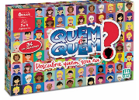 | Unidade | 1
91 | 59220 | 629797 | JOGO TENHA MODOS Especificações mínimas: o jogo foi elaborado considerando a importância das habilidades sociais no desenvolvimento infantil, tanto no contexto familiar quanto escolar. As tarefas do jogo proporcionam o treino de habilidades sociais em crianças, principalmente comportamento educado, assertivo, colaborador e empático nas relações verticais (com pais, avós, professores) e horizontais (com pares). Os cumprimentos das tarefas produzem recompensas (brinquedos e/ou amigos). Indica-se o uso do jogo em contexto terapêutico e escolar. Idade Recomendada: 5 a 10 anos. Itens que compõem o jogo: 1 tabuleiro; 4 peões; 1 dado; 2 conjuntos de cartas: amigos; 2 conjuntos de cartas: brinquedos Dimensões mínimas: 25,5x3,5x20cm.  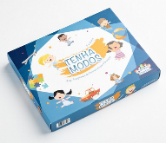 | Unidade | 1
92 | 59221 | 629797 | JOGO TERAPÊUTICO 70 DE NOVO Especificações mínimas: É um jogo para treino de resolução de problemas e análise de consequências com crianças por meio de uma brincadeira de “sobe e desce”. Propõe situações a serem analisadas ou resolvidas, e as respostas da criança a levaram para frente ou para trás, para cima ou para baixo no jogo. Muito bom também para crianças que precisam aprender a lidar com frustrações. Idade recomendada: 6 a 12 anos.  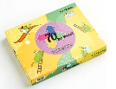 | Unidade | 1
93 | 59222 | 473113 | KIT LIVROS CONTOS SOCIAIS: Especificações mínimas: Os contos sociais são descrições simples de uma situação cotidiana, escritas a partir da perspectiva de uma criança. Eles ajudam a criança a se preparar para mudanças futuras na rotina, desmistificar interações sociais e relacionar o repertório comportamental às experiências de rotina. Com a ajuda de um adulto, a criança pratica a narrativa antes da situação. Quando a situação realmente acontece, a criança pode usar o conto para conduzir seu próprio comportamento. Os contos sociais foram desenvolvidos para ajudar a melhorar as interações sociais em crianças com transtorno do espectro autista (TEA) dando as pistas dos comportamentos sociais esperados para ajudar a solucionar os problemas do dia a dia. Possuem 18 Páginas. Descrição: Coleção com 8 livros temáticos Temas: "Quando Eu Vou ao Banheiro"; "Como Eu Brinco com os Amigos"; "Como Eu Tomo Banho"; "Quando Eu Vou ao Dentista"; "O Que Eu Faço na Escola"; "A Hora de Dormir"; "Minha Festa de Aniversário"; e "Ganhando e Perdendo". Dimensões mínimas: 24x21x0,3cm.  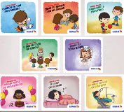 | Unidade | 1
94 | 59223 | 629797 | Jogo tapa certo, pode ser jogado por 2 a 3 participantes. O objetivo é estapear e conquistar mais cartas ao final. Contém: 3 mãozinhas de plástico com ventosa, 45 cartas redondas com figuras e os nomes dos animais, 45 cartas quadradas com figuras e os nomes dos animais. Dimensões e peso da embalagem: altura: 33 cm, largura: 7 cm, comprimento: 10 cm, peso: 22g.  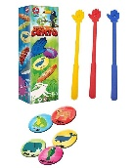 | Kit | 130

SENHORES PROPONENTES HÁVENDO DIVERGÊNCIA ENTRE CATMAT/CATSER E O TERMO DE REFERÊNCIA, VALERÁ O QUE ESTÁ ESCRITO NO TERMO DE REFERÊNCIA. FAVOR LER O TERMO DE REFERÊNCIA E DEMAIS ANEXOS ANTES DE OFERTAR SUA PROPOSTA.
Declaramos que, em nossos preços, estão incluídos todos os custos diretos e indiretos para a perfeita execução do objeto, encargos sociais, administração, lucro e qualquer outra despesa incidente sobre a contratação para fornecimento dos matérias/serviços.

Na execução do objeto, observaremos rigorosamente as especificações das normas técnicas ou qualquer outra que garanta a qualidade igual ou superior, assumindo, desde já, a integral responsabilidade pela qualidade dos serviços/materiais.

Esta proposta de preços tem prazo de validade de 60 (sessenta) dias, a contar da data da sessão pública.

As condições de pagamento são as constantes no edital de licitação, na modalidade de PREGÃO ELETRÔNICO nº 67/2025.

Por ser expressão da verdade, firmamos a presente.

................................................................, ........, ................................... de 2025.
Local e Data
Assinatura do Responsável pela Empresa
(Nome Legível/Cargo/Carimbo do CNPJ)

